FAI – CENTRO DE ENSINO SUPERIOR EM GESTÃO, TECNOLOGIA E EDUCAÇÃO
CURSO DE SISTEMAS DE INFORMAÇÃO

LUCAS FIORRIGI FURLAN
MIGUEL MARTINS LIMA
RODRIGO PEREIRA ROMANO

SISTEMA DE INFORMAÇÃO PARA REPORTE DE OCORRÊNCIAS E APOIO À GESTÃO DE ZELADORIA PÚBLICA: FALA, CIDADE!

MANUAL DO USUÁRIO

SANTA RITA DO SAPUCAÍ - MG
2026

SUMÁRIO

1 APRESENTAÇÃO 3
1.1 Requisitos para uso 3
1.2 Instalar como aplicativo (PWA) 3
1.3 Acessibilidade 3
2 PRIMEIROS PASSOS 4
2.1 Criar uma conta (Cidadão) 4
2.2 Entrar no sistema 5
2.3 Esqueci minha senha 5
2.4 Entrar sem cadastro (Visitante) 6
3 PERFIL CIDADÃO 6
3.1 Tela inicial 6
3.2 Registrar uma ocorrência 7
3.2.1 Ocorrência repetida no mesmo local 8
3.3 Acompanhar suas ocorrências 9
3.4 Apoiar uma ocorrência 9
3.5 Minha Conta 10
3.6 Contato e Ajuda 10
4 PERFIL VISITANTE (SEM CADASTRO) 10
4.1 O que o Visitante pode fazer 10
4.2 O que exige conta 10
5 PERFIL FUNCIONÁRIO 11
5.1 Gerenciar ocorrências 11
5.2 Encaminhar ao departamento responsável 12
5.3 Departamentos 12
5.4 Ocorrências agrupadas (mesmo problema) 12
5.5 Estatísticas 13
6 PERFIL ADMINISTRADOR DO MUNICÍPIO 13
6.1 Gestão de usuários 13
6.2 Visão geral 14
7 PERFIL SUPER ADMINISTRADOR 14
7.1 Criar administradores e super administradores 14
7.2 Alcance do Super Administrador 15
7.3 Excluir ocorrência 15
8 PERGUNTAS FREQUENTES 16
9 SUPORTE 16

1 APRESENTAÇÃO
O Fala, Cidade! é um sistema que aproxima o cidadão da administração pública municipal. Por meio dele, qualquer pessoa pode registrar ocorrências de zeladoria urbana — como buracos em vias, iluminação precária, descarte irregular de lixo ou má conservação de espaços públicos — e acompanhar o andamento da solução pelo número de protocolo.
Este manual explica, passo a passo, como utilizar o sistema em cada perfil de usuário: Cidadão, Visitante (sem cadastro), Funcionário da administração pública, Administrador do município e Super Administrador.

1.1 Requisitos para uso
Navegador atualizado: Google Chrome, Mozilla Firefox ou Microsoft Edge.
Conexão com a internet.
Um endereço de e-mail válido (para criar conta e receber notificações).

1.2 Instalar como aplicativo (PWA)
O Fala, Cidade! é um aplicativo web progressivo (PWA): pode ser instalado na tela inicial do celular ou do computador, sem loja de aplicativos.
Abra o endereço do sistema no navegador do celular.
No menu do navegador, toque em “Adicionar à tela inicial” (Android/Chrome) ou “Compartilhar → Adicionar à Tela de Início” (iPhone/Safari).
Confirme. O ícone do Fala, Cidade! aparecerá na tela inicial, como um aplicativo comum.
Observação: Samsung Internet: nesse navegador, o botão “Instalar” abre o Fala, Cidade! no Google Chrome, onde a instalação é concluída. Isso é necessário porque o Android bloqueia o aplicativo instalado pelo Samsung Internet, com o aviso “App de risco bloqueado”.

1.3 Acessibilidade
Em todas as telas, no canto inferior direito, há controles fixos de acessibilidade:
A− / A / A+ — diminui, restaura ou aumenta o tamanho das letras (6 níveis).
Sol/Lua — alterna entre o tema claro e o tema escuro.
As preferências ficam salvas no dispositivo e valem para as próximas visitas.

2 PRIMEIROS PASSOS

2.1 Criar uma conta (Cidadão)
Na tela de entrada, toque em “Criar conta”.
O cadastro é feito em 6 etapas, com uma pergunta por tela. A barra de progresso, na parte de baixo, indica “Etapa X de 6”. O botão “Continuar” (ou a tecla Enter) avança para a etapa seguinte; o botão “← Voltar” retorna à etapa anterior sem perder o que já foi digitado — na primeira etapa, ele volta à tela de entrada.
Etapa 1 — “Como você se chama?”: informe o nome completo.
Etapa 2 — “Qual é o seu e-mail?”: informe o e-mail.
Etapa 3 — “Quando você nasceu?”: informe a data de nascimento no formato dd/mm/aaaa (as barras são inseridas automaticamente). A data precisa existir no calendário, não pode ser futura e deve ser a partir de 1900. Nesta etapa também pode ser informado o telefone, que é opcional; cada número de celular só pode estar vinculado a uma única conta.
Etapa 4 — “Onde você mora?”: informe a UF e o município onde você mora. O município só fica disponível depois que a UF for informada, e as duas listas se completam enquanto você digita.
Etapa 5 — “Crie sua senha”: digite e confirme a senha. Ela deve ter no mínimo 8 caracteres, com letra, número e caractere especial (@$!%*#?&); cada regra fica verde à medida que é atendida.
Etapa 6 — “Quase lá!”: leia e aceite os Termos de Uso e a Política de Privacidade (LGPD) e, se desejar, ative a verificação em duas etapas por e-mail (MFA) já no cadastro.
Toque em “Criar conta”. Você receberá um e-mail de boas-vindas.
Observação: Se o e-mail ou o celular informado já estiver cadastrado em outra conta, o sistema retorna à etapa do campo repetido e exibe o aviso no próprio campo (por exemplo, “Este celular já está cadastrado em outra conta.”).
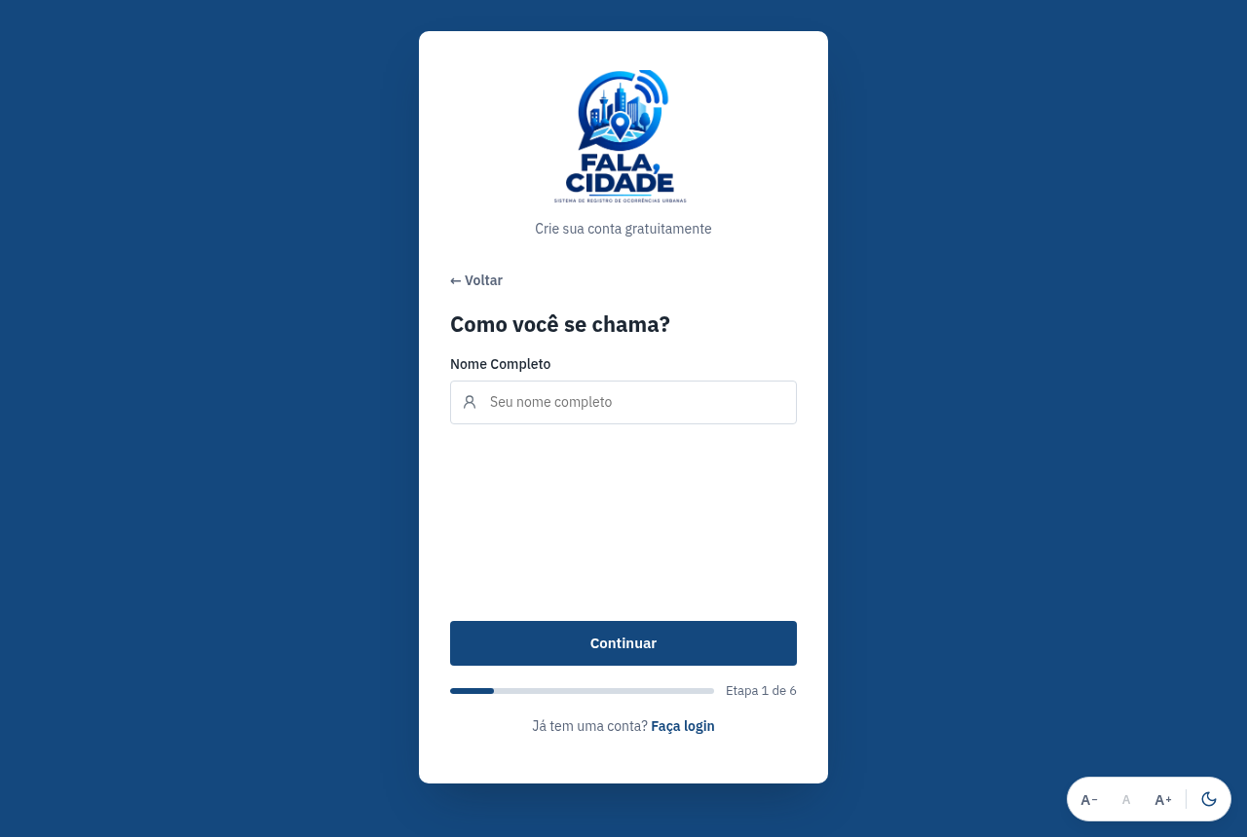
FIGURA 1 – Tela de cadastro de novo usuário (primeira etapa)
Fonte: elaborada pelos autores (2026).

2.2 Entrar no sistema
Informe e-mail e senha e toque em “Entrar”.
Se a verificação em duas etapas (MFA) estiver ativa, escolha como validar o código: a tela mostra apenas os métodos ativos na sua conta — aplicativo autenticador, e-mail ou SMS. Quando há um único método ativo, a escolha é dispensada e o sistema segue direto para ele.
Digite o código de 6 dígitos gerado pelo aplicativo autenticador, enviado ao seu e-mail ou enviado por SMS ao seu celular. Nos métodos por e-mail e por SMS, o botão “Reenviar código” envia um novo código; no SMS, o reenvio fica disponível a cada 60 segundos.
Observação: Funcionários e Administradores são obrigados a manter ao menos um método de verificação (MFA) ativo — aplicativo autenticador, e-mail ou SMS.
Observação: Localização: o próprio navegador pergunta se você permite o uso da sua localização — ao abrir a tela de entrada e, se você já estiver conectado, ao abrir a tela inicial. Permitindo, as telas abrem no município onde você está; recusando, você vê as ocorrências de todos os municípios. A escolha pode ser trocada a qualquer momento no seletor de município da tela inicial.
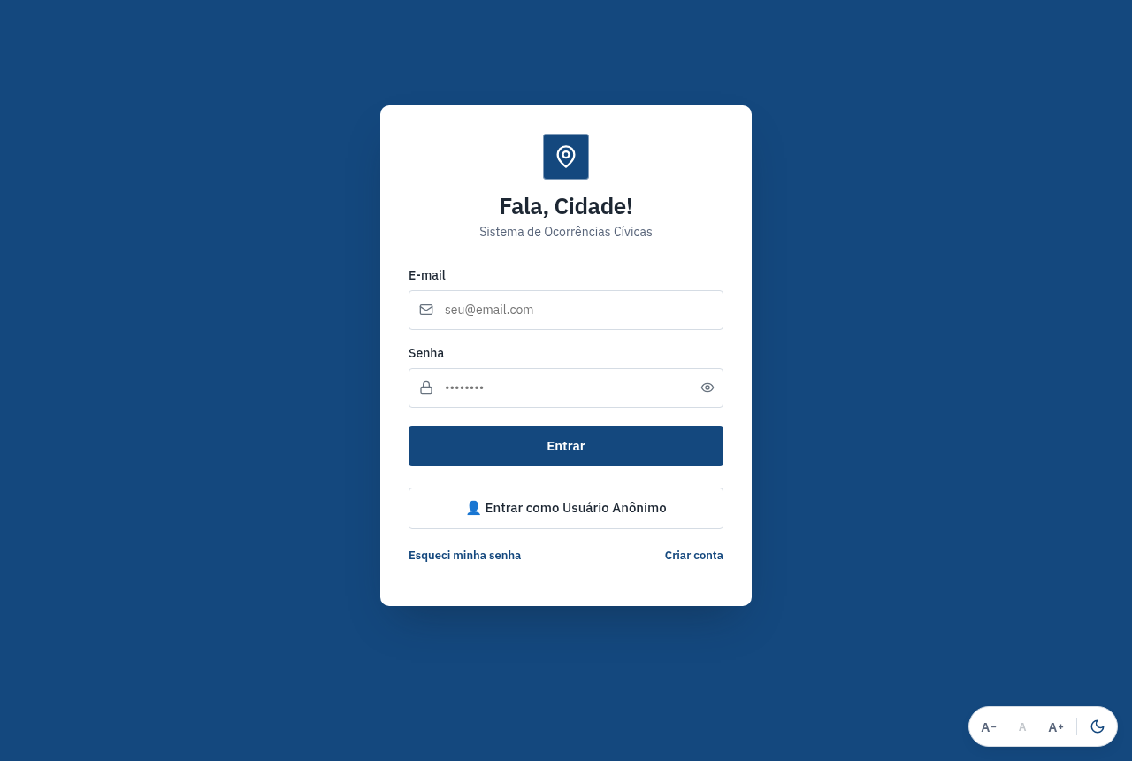
FIGURA 2 – Tela de autenticação
Fonte: elaborada pelos autores (2026).

2.3 Esqueci minha senha
Na tela de entrada, toque em “Esqueci minha senha”.
Informe o e-mail cadastrado — você receberá um link/código de recuperação.
Defina a nova senha seguindo a política de segurança.

2.4 Entrar sem cadastro (Visitante)
Na tela de entrada, o botão “Entrar como Usuário Anônimo” dá acesso ao sistema sem criar conta. O Visitante pode ver o mapa e as ocorrências, consultar protocolos e registrar ocorrências anônimas — os detalhes estão na Seção 4.

3 PERFIL CIDADÃO

3.1 Tela inicial
Após entrar, a tela inicial mostra as ocorrências recentes e o Mapa de Ocorrências da cidade. Acima do mapa há filtros por bairro, categoria e status, além do botão “Limpar”. Cada ocorrência aparece como um ponto colorido conforme o status: O primeiro seletor, acima dos demais, escolhe o município: ao selecionar um município, o mapa se desloca até ele e os números, o mapa e a lista de recentes passam a mostrar apenas aquele município; a opção “Todos os municípios” mostra tudo de novo. A lista do seletor traz os municípios que já têm ocorrências, mais o município do seu cadastro — por isso ele aparece ali mesmo que ainda não haja nenhuma ocorrência registrada nele.
Status | Cor no mapa | Significado
Pendente | Vermelho | Ocorrência registrada, aguardando triagem da prefeitura.
Em Andamento | Amarelo | A equipe responsável está atuando na solução.
Concluída | Verde | O problema foi resolvido.
Indeferida | Cinza | A ocorrência não foi acatada — a justificativa aparece no histórico.
Finalizada | Preto | A ocorrência foi excluída pela administração. Esse status não aparece para você: se uma ocorrência sua for excluída, você recebe um e-mail e ela deixa de aparecer em “Minhas Ocorrências”. O selo preto aparece apenas para o Super Administrador.
Ao tocar em um ponto do mapa, um balão mostra o título, o endereço, o status e a quantidade de apoios da ocorrência.
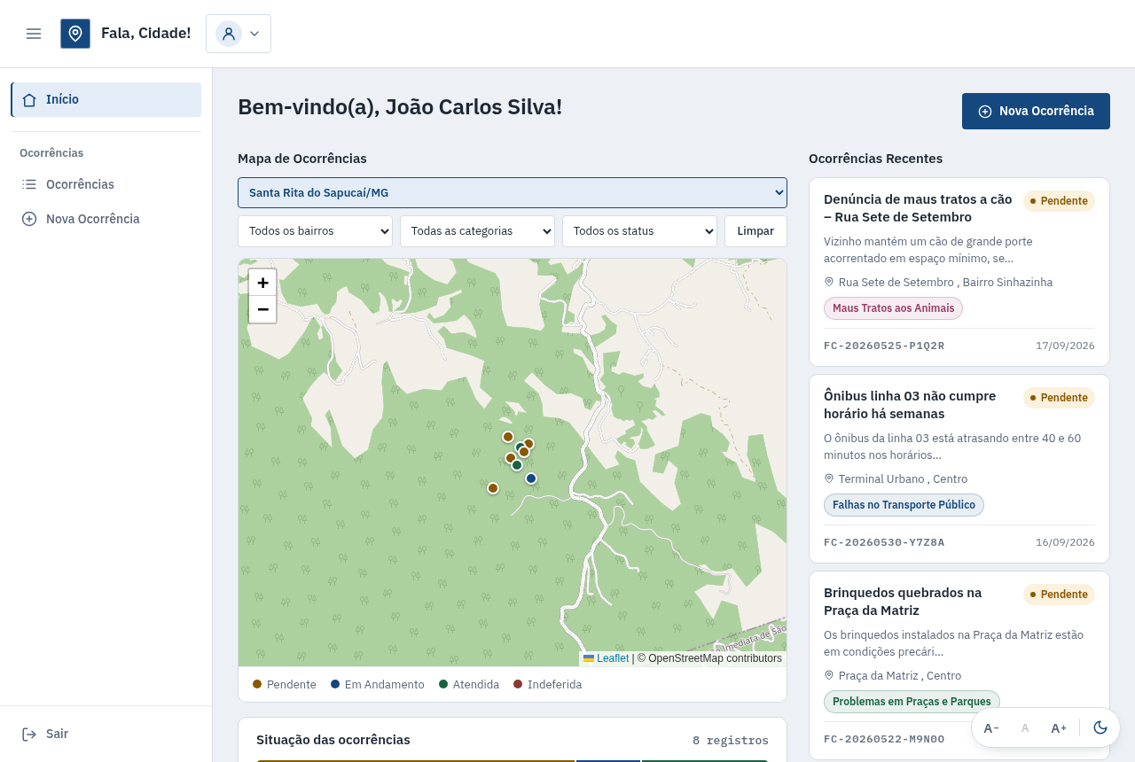
FIGURA 3 – Tela inicial do perfil Cidadão, com o mapa e as ocorrências recentes
Fonte: elaborada pelos autores (2026).

3.2 Registrar uma ocorrência
No menu, toque em “Nova Ocorrência”.
Dados da ocorrência: informe título e descrição detalhada (obrigatórios).
Categoria da ocorrência: escolha a categoria (ex.: Buraco na Rua, Iluminação Pública). A prioridade é definida automaticamente pelo sistema.
Localização: permita o uso da sua localização OU toque no ponto exato no mapa — logradouro, bairro e município são preenchidos automaticamente. O número e o ponto de referência podem ser digitados. A UF e o município também podem ser digitados: o município só é oferecido depois da UF. Você pode registrar ocorrências em qualquer município, inclusive fora daquele em que mora.
Se o município escolhido ainda não tiver equipe no Fala, Cidade!, um aviso é exibido antes do envio. O registro continua sendo possível: a ocorrência fica guardada com o seu protocolo e passa a ser atendida quando o município aderir.
Fotos: anexe até 3 fotos do problema (opcional, mas recomendado).
Se preferir não se identificar, marque “Enviar como anônima”.
Toque em “Registrar”. Guarde o número de protocolo exibido — ele também é enviado ao seu e-mail.
Observação: Privacidade (LGPD): rostos de pessoas e textos legíveis (como placas de veículos) são desfocados automaticamente nas fotos antes da exibição.
Observação: Limite diário: cada usuário pode registrar até 5 ocorrências identificadas por dia.
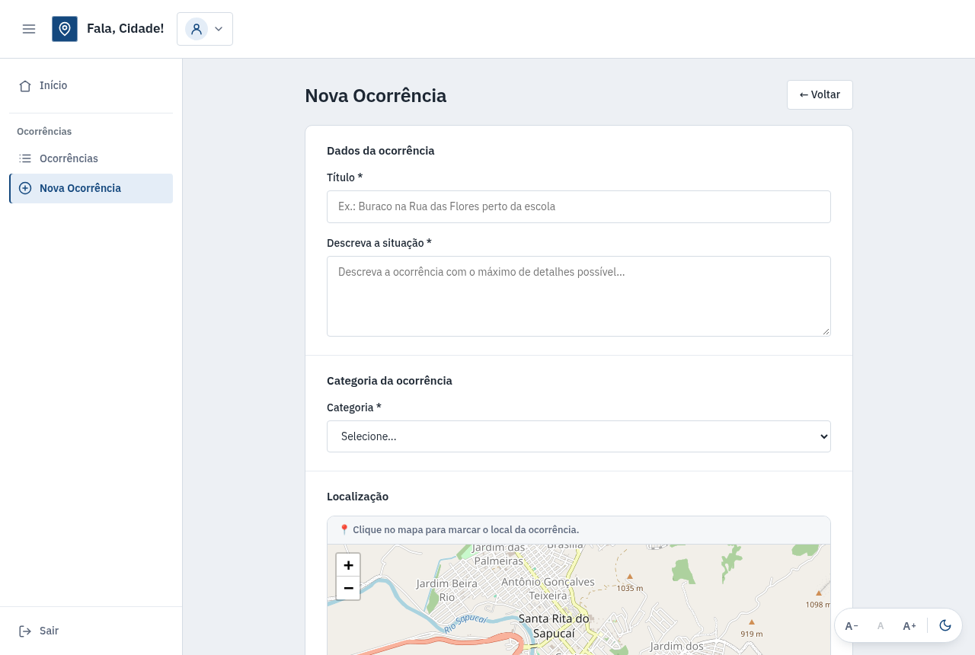
FIGURA 4 – Formulário de registro de ocorrência
Fonte: elaborada pelos autores (2026).

3.2.1 Ocorrência repetida no mesmo local
Se já existir uma ocorrência ativa (ainda não concluída, indeferida nem finalizada) da mesma categoria a até 50 metros do local informado, a sua ocorrência é registrada normalmente e agrupada automaticamente à existente; você não precisa fazer nada. Depois do registro, a tela mostra o aviso “Ocorrência agrupada”, com o protocolo da ocorrência que já existia. A prefeitura acompanha as ocorrências agrupadas em conjunto (Seção 5.4), e cada autor continua recebendo as notificações da sua.

3.3 Acompanhar suas ocorrências
Minhas Ocorrências: lista tudo o que você registrou, com filtros e agrupamento por categoria, bairro ou status. Por padrão, a lista aparece “Sem agrupamento”.
Detalhes: mostra a foto, o mapa, o status atual, a quantidade de apoios e o Histórico completo (cada mudança de status, com data e mensagem da equipe).
E-mail: você recebe uma mensagem a cada mudança de status, incluindo a mensagem da equipe, quando houver.
Ocorrência anônima: guarde o código de acompanhamento exibido no registro; use o botão “Acompanhar ocorrência anônima” para consultá-la.
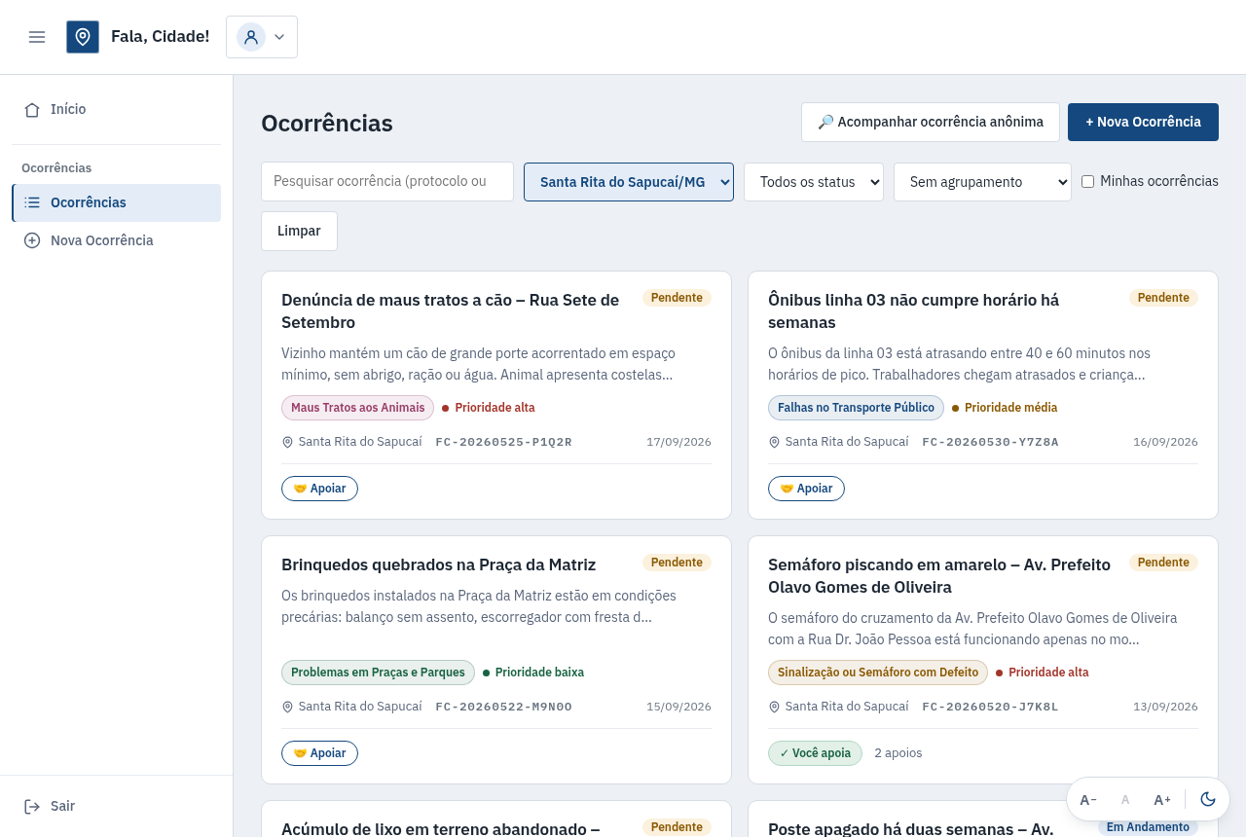
FIGURA 5 – Listagem de ocorrências, com os filtros de busca
Fonte: elaborada pelos autores (2026).

3.4 Apoiar uma ocorrência
O apoio funciona como uma curtida: qualquer cidadão com conta pode apoiar qualquer ocorrência, e não apenas as que registrou. Toque em “🤝 Apoiar” no cartão da ocorrência, na listagem, ou na tela de detalhes. O contador de apoios ajuda a prefeitura a priorizar os problemas que afetam mais pessoas. Cada cidadão pode apoiar uma ocorrência apenas uma vez; para desfazer, toque novamente no botão (“Não apoiar”).

3.5 Minha Conta
Dados Pessoais: edite nome, telefone, CEP, logradouro, número, bairro e município e toque em “Salvar dados”.
Alterar Senha: exige a senha atual e uma nova senha dentro da política de segurança.
Verificação em duas etapas (MFA): ative/desative o aplicativo autenticador (QR Code), o código por e-mail ou o código por SMS. A desativação sempre exige o código do método.
MFA por SMS: para ativar, toque em “Ativar”, confirme o número do celular (DDD + 9 dígitos; telefone fixo não é aceito) e digite o código de 6 dígitos recebido por SMS. Para desativar, toque em “Desativar” e digite o código enviado ao celular. O botão “Reenviar código” fica disponível a cada 60 segundos, e o número ativo aparece mascarado, como “(35) 9****-1234”. O celular não pode estar vinculado a outra conta.
Zona de Perigo — Excluir conta: remove definitivamente a conta e os dados pessoais (LGPD). Se houver MFA ativo, um código de confirmação é exigido — enviado por e-mail, gerado pelo aplicativo autenticador ou enviado por SMS, conforme os métodos ativos.

3.6 Contato e Ajuda
Use a página “Contato” para enviar dúvidas, sugestões ou reclamações diretamente à equipe do sistema. A “Central de Ajuda” traz orientações rápidas de uso.

4 PERFIL VISITANTE (SEM CADASTRO)
O Visitante acessa o sistema pelo botão “Entrar como Usuário Anônimo”, sem informar nenhum dado pessoal.

4.1 O que o Visitante pode fazer
Ver o mapa e a lista de todas as ocorrências (sem os dados pessoais dos autores).
Consultar um protocolo ou código de acompanhamento.
Registrar ocorrência anônima — o formulário envia automaticamente como anônima (limite de 3 por dia por dispositivo).

4.2 O que exige conta
Apoiar uma ocorrência — ao tentar, o sistema oferece o login/cadastro.
Registrar ocorrência identificada, editar dados e receber notificações por e-mail.

5 PERFIL FUNCIONÁRIO
O Funcionário da administração pública gerencia as ocorrências do seu município. O acesso exige verificação em duas etapas (MFA).

5.1 Gerenciar ocorrências
Abra a ocorrência na lista ou pelo mapa.
Opcional: escreva uma “Mensagem ao cidadão” — ou toque em uma das mensagens prontas (ex.: “Encaminhada para o setor responsável.”). Ela será enviada por e-mail ao autor junto com a mudança de status e ficará no histórico.
Toque em “▶ Iniciar Atendimento” (Pendente → Em Andamento) ou “✓ Marcar como Concluída” (Em Andamento → Concluída).
Para recusar, toque em “✕ Indeferir Ocorrência” e escreva a justificativa (obrigatória).
Observação: Toda mudança de status registra automaticamente quem a fez, a data e a hora — e notifica o autor por e-mail.
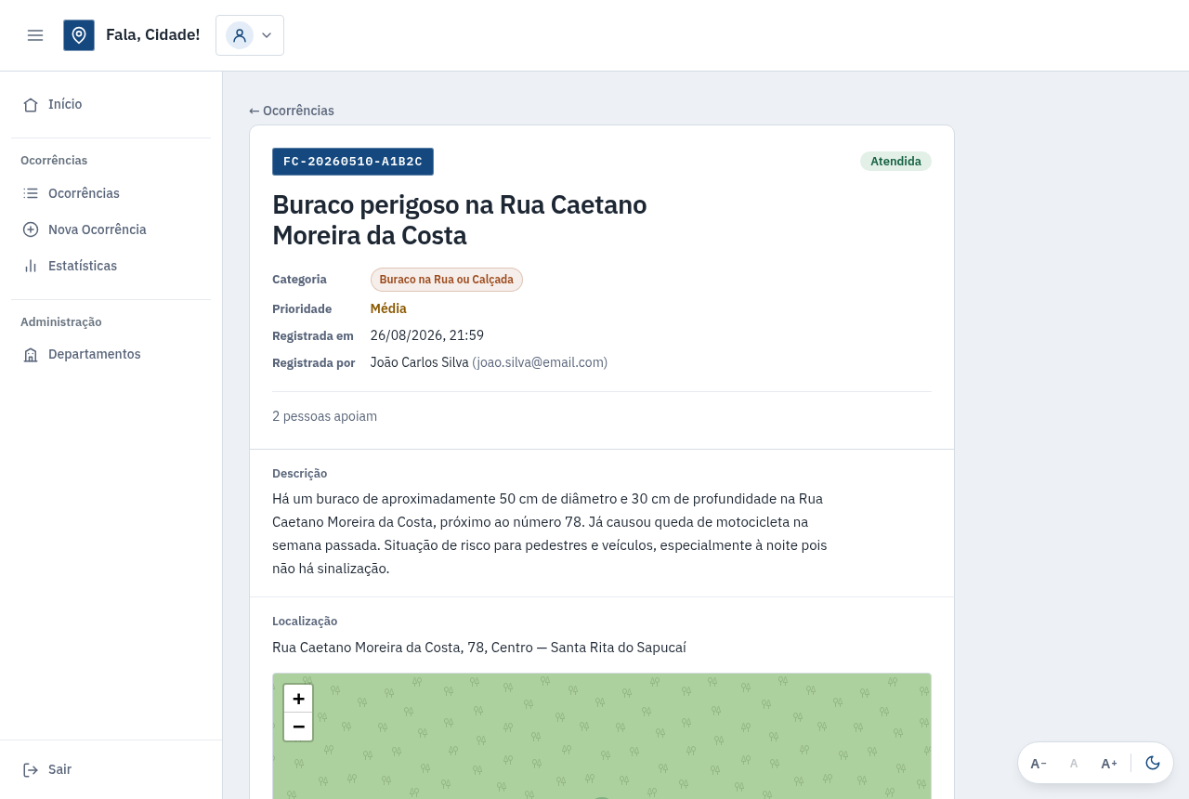
FIGURA 6 – Detalhe da ocorrência, com as ações do perfil Funcionário
Fonte: elaborada pelos autores (2026).

5.2 Encaminhar ao departamento responsável
Na tela da ocorrência, toque em “Encaminhar a departamento”.
Escolha o departamento na lista — ela mostra os setores cadastrados no município da ocorrência, com o e-mail de destino — e role para ver os demais.
Toque em “Encaminhar e iniciar atendimento”. O sistema envia ao departamento um e-mail com o protocolo, a categoria, a prioridade, o endereço, o relato e as fotos — sem nenhum dado pessoal do autor.
Observação: Concluído o envio, a ocorrência passa automaticamente a “Em Andamento” e o histórico registra “Ocorrência encaminhada para departamento responsável”, com o departamento de destino. Se o envio falhar, nada é alterado — tente novamente.

5.3 Departamentos
No menu “Administração”, toque em “Departamentos” para ver os setores já cadastrados no seu município, com o nome, o e-mail e o município de cada um.
Para cadastrar, toque em “+ Novo departamento” e informe o nome, o e-mail institucional, a UF e o município. O e-mail é o endereço que receberá as ocorrências encaminhadas.
O nome não pode se repetir dentro do mesmo município, e o e-mail não pode estar em uso por outro departamento. O Funcionário cadastra apenas no seu município; o Administrador, em qualquer um.

5.4 Ocorrências agrupadas (mesmo problema)
Registros do mesmo problema (mesma categoria, num raio de 50 metros) são encadeados automaticamente em um grupo. Na tela de detalhes, a seção “Ocorrências agrupadas” lista todos os protocolos do grupo. Marque “Aplicar a todas as ocorrências agrupadas” antes de mudar o status para atualizar o grupo inteiro de uma vez — todos os autores são notificados.

5.5 Estatísticas
O painel “Estatísticas” traz indicadores do município: totais por status, volume por bairro e categoria, tempo médio de resolução e gráficos, com filtros por período, bairro e tipo.
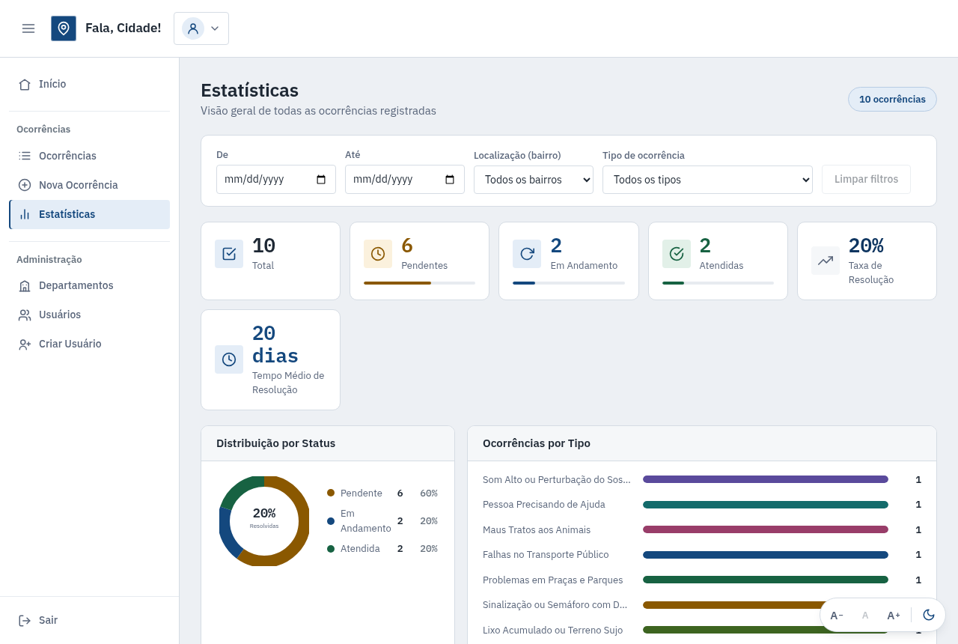
FIGURA 7 – Painel de estatísticas das ocorrências
Fonte: elaborada pelos autores (2026).

6 PERFIL ADMINISTRADOR DO MUNICÍPIO
O Administrador do município tem todas as funções do Funcionário e ainda administra as contas do seu município. O seu alcance termina na divisa: ocorrências, departamentos e contas de outro município não aparecem para ele.

6.1 Gestão de usuários
Cadastrar funcionários: menu “Criar Usuário” — informe nome, e-mail e senha inicial. O município já vem preenchido com o seu e não pode ser alterado; o perfil disponível é apenas “Funcionário”.
Listar usuários: menu “Usuários” — mostra as contas do seu município (inclusive as inativas), com perfil, município e situação.
Ativar/Inativar: bloqueia ou restaura o acesso de qualquer usuário sem excluir os dados. Usuários inativos não conseguem entrar. Se o usuário for inativado ou excluído enquanto estiver conectado, ele é desconectado em até 30 segundos, com o aviso “Sessão encerrada”.
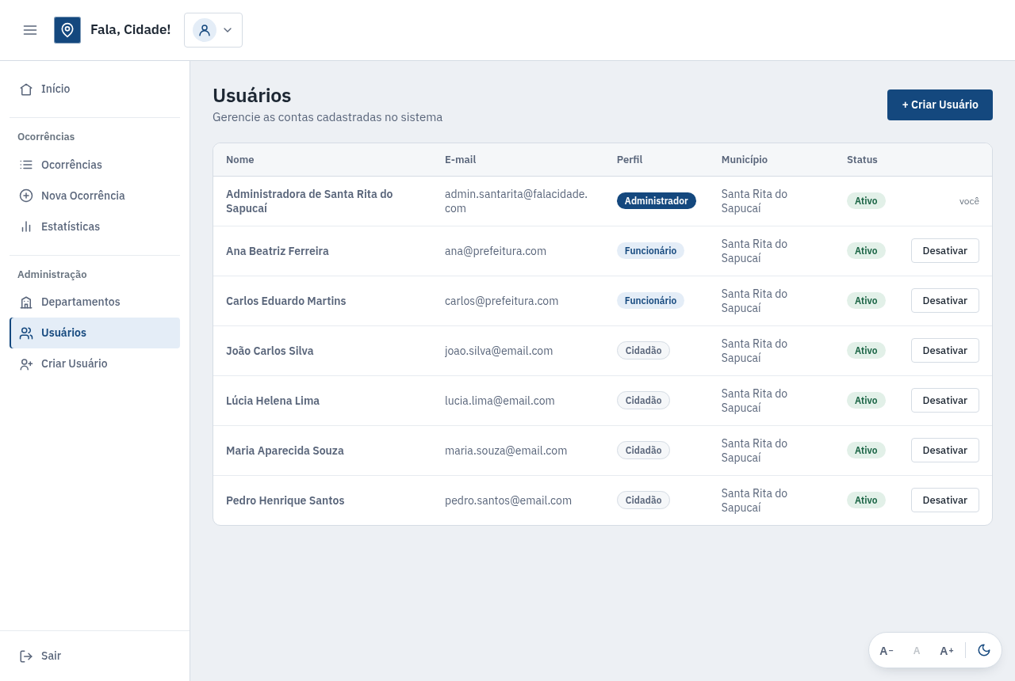
FIGURA 8 – Gestão de contas de usuário do município
Fonte: elaborada pelos autores (2026).

6.2 Visão geral
Acesso às ocorrências, aos departamentos e às contas do seu município.
Dashboards e relatórios gerenciais para decisão estratégica.

7 PERFIL SUPER ADMINISTRADOR
O Super Administrador cuida do sistema como um todo e não está preso a nenhum município. É o perfil que habilita um novo município: cria o administrador dele, define o município que ele vai cuidar e acompanha o funcionamento geral.

7.1 Criar administradores e super administradores
No menu “Administração”, toque em “Criar Usuário”.
Escolha o perfil: “Funcionário”, “Administrador do município” ou “Super Administrador”.
Para funcionário e administrador, informe a UF e o município — é ele que define o que a conta vai enxergar e atender. O Super Administrador não tem município, e os campos somem do formulário.
Observação: Toda conta criada configura a verificação em duas etapas no primeiro acesso.

7.2 Alcance do Super Administrador
Vê e trata as ocorrências de todos os municípios atendidos.
Vê e cadastra departamentos de qualquer município.
Administra todas as contas, inclusive as de administrador e as de outro Super Administrador.

7.3 Excluir ocorrência
Na listagem de ocorrências, toque em “Excluir”, no cartão da ocorrência. O botão aparece apenas para o Super Administrador.
Confira, na janela de confirmação, o protocolo e o título da ocorrência e toque em “Excluir ocorrência” (ou em “Cancelar”, para desistir).
A ocorrência passa ao status “Finalizada” (selo preto), e o histórico registra “Ocorrência excluída pelo Super Administrador.”. As fotos são apagadas, e o autor identificado recebe um e-mail informando que a ocorrência foi excluída pela administração. A ação não pode ser desfeita: a ocorrência finalizada não pode ser reaberta nem ter o status alterado.
Observação: A ocorrência finalizada deixa de aparecer para todos os outros perfis — Administrador, Funcionário, Cidadão (inclusive o próprio autor, em “Minhas Ocorrências”) e Visitante —, também na consulta pelo protocolo ou pelo código de acompanhamento. Somente o Super Administrador continua a vê-la na listagem, no mapa e nas estatísticas, e pode filtrá-la pelo status “Finalizada”.
Observação: A exclusão fica registrada na tela “Logs” (menu “Administração”), que mostra, além das contas criadas e excluídas, as ocorrências excluídas (finalizadas): quem excluiu, o protocolo, o título e o município. Essas linhas aparecem apenas para o Super Administrador.

8 PERGUNTAS FREQUENTES
Não recebi o e-mail do sistema. Verifique a caixa de spam/lixo eletrônico e confirme se o e-mail cadastrado está correto.
Perdi o código da minha ocorrência anônima. Por proteção do anonimato, não é possível recuperá-lo. Registre uma nova ocorrência, se necessário.
Posso apagar uma ocorrência que registrei? Não pela tela — use a página de Contato para solicitar a exclusão à equipe. Somente o Super Administrador pode excluir ocorrências (Seção 7.3): a ocorrência excluída passa ao status “Finalizada”, deixa de aparecer em “Minhas Ocorrências” e você recebe um e-mail avisando.
Posso registrar uma ocorrência em outra cidade? Pode. O que vale é o endereço da ocorrência, e não o município do seu cadastro: quem mora em Santa Rita do Sapucaí pode registrar um problema em Itajubá, e quem atende é a equipe de Itajubá.
Por que o navegador pede minha localização na tela de entrada? Apenas para abrir o mapa no município onde você está. Recusar não impede nada: você continua vendo as ocorrências de todos os municípios e pode escolher o município na tela inicial.
Minha foto ficou desfocada. O desfoque de rostos e de textos (como placas) é automático, exigido pela LGPD. Se a foto inteira ficou borrada (sem nitidez), o sistema pode rejeitá-la em categorias críticas — tire outra foto com melhor foco.
O mapa não encontra meu endereço. Toque diretamente no ponto do mapa: o endereço é preenchido automaticamente a partir do local tocado.

9 SUPORTE
Dúvidas, sugestões ou problemas: use a página Contato dentro do sistema ou escreva para fala.cidade.faitec@gmail.com.
Equipe Fala, Cidade! — Santa Rita do Sapucaí, MG.

